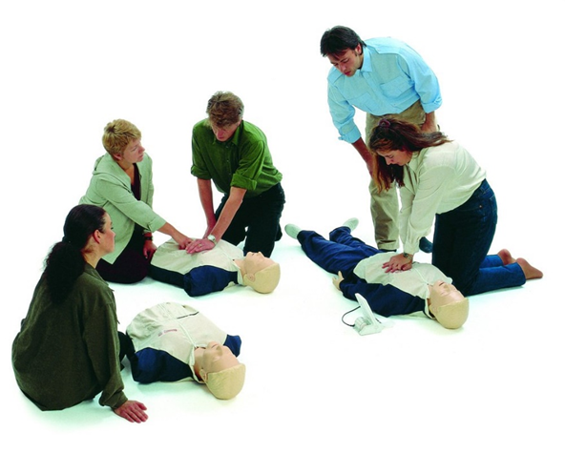
ГООАУ ДПО «МОЦПК СЗ»

приглашает на увлекательный и познавательный мастер-класс
«Правила оказания Первой помощи»

МЫ:
- расскажем почему важно оказывать первую помощь;
- научим действиям быстрого реагирования в экстренных ситуациях;
- проведем наглядную демонстрацию реанимационных мероприятий.
ВЫ:
- узнаете, как действовать при возникновении несчастного случая;
- научитесь оказывать помощь когда человек потерял сознание или подавился;
- отработаете полученные навыки на специализированных манекенах.

НАША ЦЕЛЬ – научить вас основным правилам и приемам оказания первой помощи, помочь преодолеть внутренний страх.

Принимаем индивидуальные и коллективные заявки.
Стоимость участия уточняйте по тел.: 8 (8152) 52-21-45

Ждем всех желающих!

